登录，注册错误提示，及表单回显：

1. 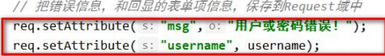Servlet 程序端需要添加回显信息到 Request（登录为例）
   1. jsp 页面，需要输出回显信息
   2. 使用EL表达式输出回显



